ASSUNTO :. INDICO PARA QUE O DEPARTAMENTO COMPETENTE, QUE SEJA REALIZADO OPERAÇÃO TAPA BURACOS NA RUA FRANCISCO DIAS REIS, NO BAIRRO DO MIRANTE.

DESPACHO

SALA DAS SESSÕES ____/____/_____

PRESIDENTE DA MESA

INDICAÇÃO Nº 292, DE 2017

SENHOR PRESIDENTE,
SENHORES VEREADORES,

INDICO ao Exmo Senhor Prefeito Municipal para que o departamento competente, que seja realizado operação tapa buracos na Rua Francisco Dias Reis, no Bairro do Mirante.
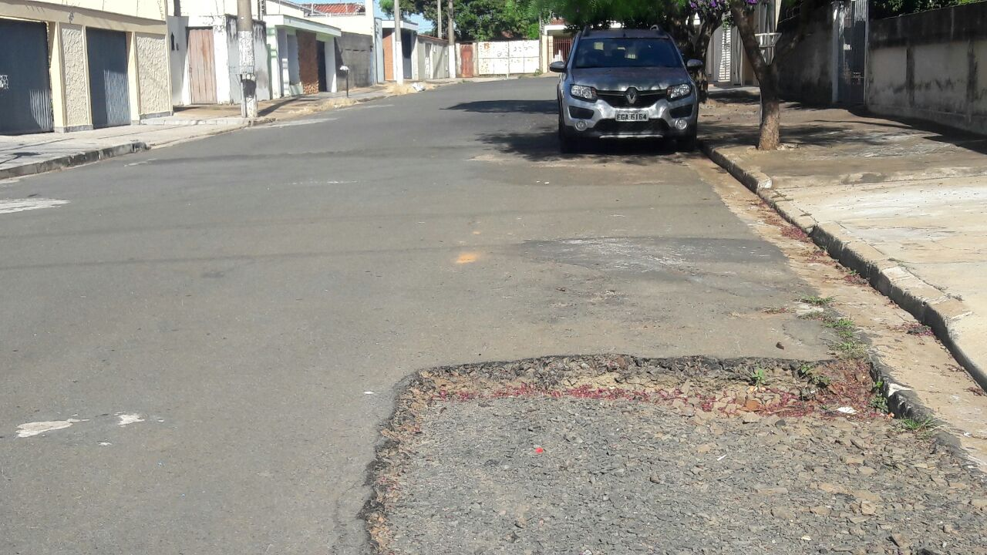

SALA DAS SESSÕES “VEREADOR SANTO RÓTOLLI”, aos 15 de fevereiro de 2017

VEREADOR LUIS ROBERTO TAVARES

